Группа № 3
6-10 апреля
Тема недели: «В гости к собаке и к кошке»
Цель: продолжать знакомить детей с домашними животными- собакой и кошкой и их детёнышами, учить называть и сравнивать их по величине.
Познавательное развитие: беседа: «Собака и кошка – домашние животные». Рассматривание иллюстраций с изображением домашних животных, находить собаку и кошку. Задавать детям вопросы: «Какие лапки (уши, хвостик, шерсть) у животных?», «Как они играют (прыгают, кричат)?», «Что любят кушать?» и др.
Сенсорное развитие: «Цветные клубочки». Цель: закрепить знания основных цветов; развивать мелкую моторику рук, учить наматывать и разматывать нити.
Развитие речи: рассматривание картины «Собака со щенятами»
Цель: учить детей отвечать на простые вопросы, называть детёнышей собаки; активизировать разговорную речь (дать имена щенкам); развивать наблюдательность, память, мышление.
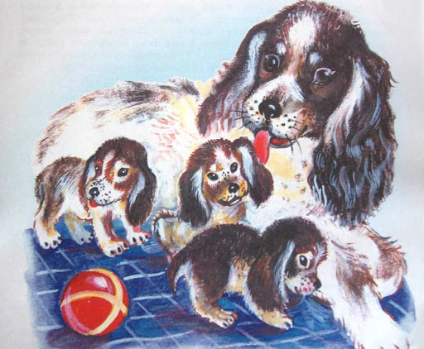
Воспитывать у детей гуманное отношение к животным.
Чтение В.Сутеева «Кто сказал мяу?»
Просмотр мультфильма.
Разучивание потешки:
«Киска, киска, киска брысь, на дорожку не садись: наша деточка пойдёт, через киску упадёт». Цель: внимательно слушать, запоминать, чётко проговаривать слова.
Лепка: «Мисочка для Мурки». Цель: продолжать учить скатывать из пластилина шар, расплющивание его между ладоней, делать пальчиками углубление посередине; воспитывать аккуратность.
Рисование: «Тёплая шубка Дружку». Цель: учить дорисовывать собаке шубку мазками, закрепить знания о внешних признаках собаки, её поведении, детёнышах.
Упражнения: «Перещагни через кочку». «Перепрыгни через ручеёк», «Доползи до собачки», «Поймай мяч».
Пальчиковые игры: «Мальчик с пальчик где ты был?», «Этот пальчик дедушка…».
Дыхательное упражнение :«Суп кипит». Трубочку опустить в кастрюльку с водой и подуть.
Консультация для родителей «Для чего нужны пальчиковые игры»

